Le son [o] :  o, ô, au, eau  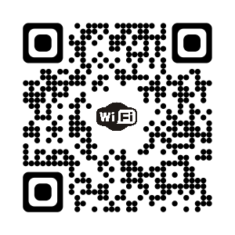 | Le son [o] :  o, ô, au, eau | Le son [o] :  o, ô, au, eau | Le son [o] :  o, ô, au, eau
Le son [o] :  o, ô, au, eau | Le son [o] :  o, ô, au, eau | Le son [o] :  o, ô, au, eau | Le son [o] :  o, ô, au, eau
Le son [o] :  o, ô, au, eau | Le son [o] :  o, ô, au, eau | Le son [o] :  o, ô, au, eau | Le son [o] :  o, ô, au, eau
Le son [o] :  o, ô, au, eau | Le son [o] :  o, ô, au, eau | Le son [o] :  o, ô, au, eau | Le son [o] :  o, ô, au, eau

